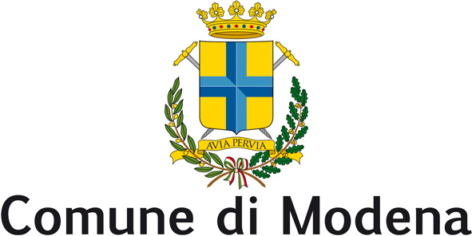
Consiglio Comunale

Gruppo Consiliare Lega Nord

Modena, 17 settembre 2009

Al Sig. Sindaco

Al Sig. Presidente del
Consiglio Comunale

INTERROGAZIONE

Oggetto: lapide in ricordo di Giancarlo Pasquoto

premesso che
per ben due volte, il giornalista Roberto G. Rolando, sulle pagine di Carlino Modena, ha chiesto inutilmente che sia apposta una targa ricordo in memoria di Giancarlo Pasquoto, che a soli 13 anni morì sotto il crollo della Porta dei Principi del Duomo, centrata da una bomba durante la terribile incursione aerea americana del 13 maggio 1944, che causò in città oltre 100 morti e altrettanti feriti;
il ragazzo, figlio di una maestra elementare e di un maresciallo dei Carabinieri di stanza nella caserma di S. Eufemia, essendo trattenuto da uno sconosciuto, non riuscì a raggiungere il vicino rifugio e morì sepolto dai marmi e dalle pietre della Porta dei Principi;
considerato che
proprio nella piazza centrale di Modena, esistono già lapidi che ricordano le spietate esecuzioni naziste del '44;
che, come sostenuto condivisibilmente dal giornalista Rolando, Giancarlo Pasquoto potrebbe essere assunto come vittima-simbolo dei bombardamenti che devastarono il centro della città;
che Giancarlo Pasquoto, nonostante la giovane età, svolgeva un piccolo ma importante incarico di fiducia in Curia, a fianco di mons. Giuseppe Russo, nell'invio di messaggi ai prigionieri nei campi di concentramento;

interrogo la Giunta per sapere
se esistono impedimenti all'apposizione di una targa a ricordo di una morte che forse più di altre, significando anche il valore della fatalità, potrebbe ricordare quei tragici momenti che hanno rappresento una delle pagine più buie della nostra storia, seppure costellata di tanti atti di eroismo.

Il vice capogruppo di Lega Nord
Sandro Bellei

